**Curso: Desenvolvimento de Software Multiplataforma**

**ACESSIBILIDADE EM *E-COMMERCE* VOLTADO AO NICHO *GEEK*: UMA ANÁLISE DO SITE PLAYBAY**

**ACCESSIBILITY IN E-COMMERCE FOCUSED ON GEEK NICHE: AN ANALYSIS AT PLAYBAY SITE**

**ACCESIBILIDAD EN EL COMERCIO ELECTRÓNICO CENTRADA EN EL NICHO GEEK: UN ANÁLISIS EL SITE PLAYBAY**

Luís Gustavo Baía Alves ¹

Netson Cavina de Macedo ²

Priscila Loureiro Veysaga ³

Wanderson Langamer de Sousa ⁴

Professora Orientadora: Mestre Vanessa Gomes Albuquerque5

**RESUMO**

Em um mundo no qual a tecnologia proporciona acesso à informação a grupos cada vez mais abrangentes, os sites de comércio eletrônico voltado ao universo *geek* têm uma imensa oportunidade de incluir pessoas com deficiência auditiva e visual na gama de beneficiados pelas funcionalidades desses sites. Adicioná-las ao portfólio de recursos de um site não é custoso, atrai investidores e o mais importante: dá acesso a pessoas com deficiência a atividades que, antes dessas tecnologias, não podiam ser acessadas pelos mesmos. O presente artigo tem como objetivo mostrar o progresso de incrementos em acessibilidade do Projeto Interdisciplinar do Grupo 6 da 1ª turma do curso de Desenvolvimento de Software Multiplataforma na Faculdade de Tecnologia da Zona Leste. O projeto em questão é uma loja virtual que foca na venda de produtos do universo *geek.*

**Palavras-chave:** Acessibilidade; Loja Virtual; Geek; Usabilidade; Nerd

**ABSTRACT**

In a world where technology provides access to information to increasingly comprehensive groups, geek universe ecommerce sites have an immense opportunity to include people with hearing and visual impairments in the range of beneficiaries of the functionalities of these sites. Adding them to a site's resource portfolio is not costly, attracts investors, and most importantly: it gives disabled people access to activities that, before these technologies, could not be accessed by them. This article aims to show the progress of the Interdisciplinary Project of Group 6 of the 1st class of the Multiplatform Software Development course. The project in question is a virtual store that focuses on selling products from the geek universe. Among the products sold are games, toys, miniatures, clothing, accessories, Blu-Ray’s, posters, consoles, soundtracks and other products related to this medium. The functions contained in the website are registering, reading, updating and removing customers and products.

**Keywords:** Accessibility; Virtual Store; Geek; Usability; Nerd.

**RESUMEN**

En un mundo donde la tecnología proporciona acceso a la información a grupos cada vez más completos, los sitios de comercio electrónico del universo geek tienen una inmensa oportunidad de incluir a las personas con discapacidades auditivas y visuales en la gama de beneficiarios de las funcionalidades de estos sitios. Agregarlos a la cartera de recursos de un sitio no es costoso, atrae a los inversores y, lo que es más importante: brinda a las personas con discapacidad acceso a actividades a las que, antes de estas tecnologías, no podían acceder. Este artículo tiene como objetivo mostrar el avance del Proyecto Interdisciplinario del Grupo 6 de la 1ra clase de la asignatura Desarrollo de Software Multiplataforma. El proyecto em cuestión es uma tienda virtual que se enfoca em vender productos del universo geek. Entre los productos vendidos se encuentran juegos, juguetes, miniaturas, ropa, accesorios, Blu-Ray’s, afiches, consolas, bandas sonoras y otros productos relacionados com este medio. Las funciones contenidas em el sitio son registro, lectura, actualización y eliminación de clientes y productos.

**Palabras clave:** Accesibilidad,Tienda Online; Geek; Usabilidad; Nerd.

**1. INTRODUÇÃO**

Atualmente o mundo virtual já é a realidade. Desde os alimentos que são consumidos até o transporte de pessoas, tudo passa pela internet. As compras on-line já viraram cotidiano das gerações nascidas a partir dos anos 80 e estão consolidadas na população juvenil de hoje. A tendência é só aumentar.

É de senso comum que cada vez mais as pessoas estão usando a internet e suas facilidades. O autor MENDONÇA (2016) destaca que as pessoas estão perdendo o hábito de ir às lojas físicas e trocando-as por ambientes virtuais, devido a rapidez e economia garantidas. Nisto se espera que o desenvolvimento de novas aplicações e lojas virtuais surjam cada vez mais. “*Percebe-se uma grande diminuição das barreiras contra as compras online e por muitas vezes, se tornam a opção mais viável, dado a falta de tempo de seus consumidores e por vezes, preços mais baixos”.* (NASCIMENTO, 2011)

É inegável que a pandemia de covid-19 e as restrições impostas pelos governos alavancaram a migração para serviços digitais. Segundo a Associação Brasileira de Comércio Eletrônico (ABComm) desde o início da pandemia Covid-19 o número de lojas físicas que abriram seu e-commerce aumentou cerca de 400% em relação ao período pré-pandemia.

Segundo GALDINO (2020) o isolamento social trouxe impactos significativos para o varejo, já que, para não serem prejudicados, os varejistas brasileiros se viram obrigados a aumentar a sua presença nas plataformas de comércio eletrônico em pouquíssimas semanas. Já os consumidores, impedidos de sair às ruas, recorreram ao ambiente digital para fazerem suas compras”.

Seja pelo medo da contaminação e/ou morte, seja pela perda de um trabalho presencial ou outro motivo, bilhões de pessoas em todo o mundo se viram obrigadas a transferirem seu tempo e energia à entrada no ambiente virtual. “*Dado esse cenário, o isolamento social em casa trouxe a necessidade de entretenimento a muitas pessoas. Uma parte procurou apresentações artísticas, outra procurou filmes, e assim por diante cada parcela da população procurou uma forma de escape da dura realidade enfrentada”* (CLEMENTE, 2020).

Nesse contexto que surgiu a o projeto de e-commerce “*PlayBay”*. Uma plataforma de venda de produtos geek e jogos que visa pesquisar as necessidades de usabilidade e acessibilidade de seus clientes e melhorar sua interface à medida que descobre as demandas dos clientes, condizente com o mercado atual.

Este artigo traz uma análise da loja virtual baseada em estudos aprofundados no usuário, com pesquisa e análise da base de dados no mercado, além do acréscimo de ferramentas de otimização e melhoria na acessibilidade ao usuário. Seus pontos positivos e negativos serão explorados e diagnosticados. Dessa forma haverá um esclarecimento quanto às medidas necessárias à manutenção do site para atender ao máximo de pessoas possível.

**2. REFERENCIAL TEÓRICO**

**2.1 Critérios e conceitos para acessibilidade na web**

Atualmente é amplamente debatido o uso em sites e recursos web o conceito de acessibilidade. Conforme TIETJEN (2021) estas são demandas inevitáveis, das quais nasceram da necessidade global de uma interconexão cada vez mais apropriada para o indivíduo e suas características.

Todavia é importante ressaltar e compreender o que de fato o termo acessibilidade resoluta. Conforme DE SOUSA et al (2020) explica, a acessibilidade na web significa a *capacidade de pessoas com qualquer deficiência (visual, auditiva, física, fala, cognitiva e neurológica) utilizarem, entenderem, contribuírem, interagirem e navegarem na internet sem qualquer empecilho*. O autor TIETJEN (2021) também contribui, ao afirmar que acessibilidade envolve a inclusão da pessoa nos serviços web e via rede, sempre com o respeito as características individuais.

Assim, ao falar de acessibilidade web, fica explicito que o termo se refere a incluir a pessoa, sempre observando o que está admissão demanda para o uso correto das ferramentas e aplicações web. Não se pode, no entanto, dizer que isto é apenas uma necessidade, mas também um direito adquirido. Os portadores de deficiências têm direito ao acesso à informação e ao entretenimento, assim como os usuários sem essas condições especiais, conforme a LEI BRASILEIRA DE INCLUSÃO DA PESSOA COM DEFICIÊNCIA – LBI (2015).

Outro ponto importante que DE SOUSA, et al (2020) traz é a análise de acessibilidade em sites baseada em critérios do W3C (*World Wide Web Consortium*) e da Cartilha Técnica do Governo Federal Brasileiro. Esses critérios seguem o Decreto Nº 5.296 de 2 de dezembro de 2004 que estabelece as categorias de deficiências, a acessibilidade arquitetônica e urbanística nos serviços de transportes, de acesso a informação e à comunicação. Se tratando especificamente dos deficientes visuais o Art. 5º, Parágrafo 1 º, Inciso I, Alínea c, do referido decreto considera como deficiência visual: cegueira, baixa visão, ou a ocorrência simultânea de quaisquer das condições anteriores; e estabelece no Art. 47º que: “*No prazo de até doze meses a contar da data de publicação deste Decreto, será obrigatória a acessibilidade nos portais e sítios eletrônicos da administração pública na rede mundial de computadores (Internet), para o uso das pessoas portadoras de deficiência visual, garantindo-lhes o pleno acesso às informações disponíveis*”.

Embora haja esse decreto presidencial, TIETJEN (2021) mostra que grande parte dos sites não tem ferramentas de acessibilidade para deficientes visuais. Dentro desse cenário, é necessária uma ação de adaptação de sites e ferramentas web para esse público, o mais breve possível.

**2.2 Impacto das cores na escolha de produtos por crianças em um e-commerce**

Segundo o artigo de ANGELIM, et al (2018), as crianças sofrem grande influência das cores na escolha de produtos em um comércio eletrônico. Se adultos já são vulneráveis aos jogos de cores da publicidade, as crianças são mais ainda, sendo facilmente atraídas por certas cores e direcionadas por essas a certos tipos de produto.

Os tipos de itens que os infantes mais consomem são jogos, brinquedos e eletrônicos, todos com a mesma porcentagem (18,8%), de acordo com a pesquisa de ANGELIM, et al (2018). Outro fator relevante neste referido artigo é que a cor predileta das crianças estudadas foi o preto. Embora não se tenha achado um referencial teórico que explique com precisão a preferência desta cor, TIETJEN (2021) explica que cores mais contrastantes melhoram a visualidade, principalmente para pessoas com dificuldades e deficiências visuais. ANGELIM, et al (2018) complementa ao mencionar que muitas crianças possuem dificuldades visuais, devido a exposição às leituras na internet com poucas considerações de fontes e cores adequadas.

Assim se verifica a necessidade de acessibilidade para crianças em sites, não apenas para criança deficientes, mas para crianças sem necessidades especiais, com recursos que não prejudiquem o desenvolvimento de seus sentidos, principalmente visuais.

**2.3 Implementação de *e-commerce* para produtos eletrônicos**

O trabalho de FERRARINI(2017) foi o desenvolvimento de um e-commerce de *hardware*, periféricos e *software* de jogos. O sistema possuiu a seção de administração que permitiu a gestão desses produtos por meio do gerenciamento e da manutenção dos produtos e a parte da loja virtual que pôde ser visualizada e utilizada pelo cliente para compra de produtos e realização de pagamentos. Esse sistema integrou várias tecnologias. Dentre essas destacaram-se o *framework* Angular para trabalhar com o *front-end*, a linguagem Java e o *framework* *Spring* para a implementação *back-end*.

Há semelhanças e diferenças entre o sistema de Ferrarini e o sistema PlayBay. As diferenças estão no uso dos softwares de *front-end*. Enquanto Ferrarini usou o programa Angular para implementação das telas, a *PlayBay* usa o software *Visual Studio Code* para tal. Outra diferença foi o uso do *Heroku* no processo de acesso a Application Programming Interface (API) desta, uma plataforma em nuvem que faz *deploy* (implantação) de várias aplicações *back-end* para hospedagem, testes em produção ou escala de aplicações.

As semelhanças estão no uso do *framework Spring* e da linguagem Java no desenvolvimento dos códigos do site. Além disso, o direcionamento de computação orientada a microsserviços em ambas as lojas foi um ponto em comum a ser considerado no embasamento do projeto. Esse tipo de programação permite decompor um aplicativo em componentes com responsabilidades bem definidas diminuindo a complexidade da implantação e da sustentação. Dessa forma, conforme CARNERL (2021), em microsserviços, cada equipe pode construir, implementar e testar de forma independente uns dos outros porque seu código e a infraestrutura (servidor de aplicativos e banco de dados) são completamente independentes das outras partes da aplicação.

**3. MÉTODO**

O e-comMerce foi desenvolvido utilizando o padrão de projeto MVC em que a aplicação é dividida em três camadas, chamadas Model, View e Controller, onde cada camada possui uma responsabilidade diferente, sendo elas:

Model – Contém a informação a ser apresentada e a lógica de negócio.

View – Exibe as informações e recebe as interações do usuário.

Controller – Controla as views para que sejam exibidas corretamente e lida com as interações do usuário.

**4.1 Banco de dados**

O banco de dados escolhido para o projeto foi o MongoDB, um banco de dados Não Relacional. Esta escolha se deve a uma análise de tendência tecnológica, onde, de acordo com Hauger & Oliver (2018), grandes empresas como a Google, Facebook e Amazon estão investindo nessa tecnologia, devido a sua agilidade e confiabilidade, tanto para grandes empresas quanto para empresas de pequeno e médio porte.

**4.2 Back-End**

O back-end foi desenvolvido em JAVA, utilizando o Framework Spring Boot que é focado no desenvolvimento web. De acordo com a Developer Survey de 2021 (pesquisa realizada pelo Stack Overflow, um dos sites mais populares entre desenvolvedores), Java é a 5ª linguagem de programação mais popular entre desenvolvedores, e a 3ª mais popular para desenvolvimento back-end. Isso se deve ao fato de já ser uma linguagem consolidada no mercado que é utilizada desde 1995.

**4.3 Front-End**

Para o front-end as linguages escolhidas foram HTML, CSS e Javascript, que são, de acordo com a Developer Survey de 2021, as linguagens mais populares. O HTML é utilizado para o template do site, onde é definido a localização de cada elemento na página, além de auxiliar na acessibilidade através da navegação via teclado e leitores de tela. O CSS é utilizado para a estilização do site, definindo como cada elemento será exibido, além de ser utilizado para a responsividade do site. O Javascript é utilizado para adicionar funcionalidade ao site, como filtros de produtos, além de auxiliar na escolha de tema (claro ou escuro), visualizador de libras, etc.

**4.4 Hospedagem**

O serviço de hospedagem escolhido foi o Heroku, devido a sua fácil utilização e opção de hospedagem gratuita.

**4.5 Estudo de WireFrame**

A loja *PlayBay* foi desenvolvida em plataformas diferentes. Sendo a parte de layout da página e *front-end* (parte visível ao usuário) desenvolvida em HTML e CSS no *Visual Studio Code* (Fig. 1). A parte de *back-end* (parte do código, invisível ao usuário) foi construída em linguagem Java no aplicativo *Spring Tool Suite* 4 (Fig. 2). O armazenamento da aplicação foi guardado no *Git* (Fig. 3) e seu *deploy* (sua disponibilização em um ambiente de desenvolvimento) foi feito no site *Heroku*.

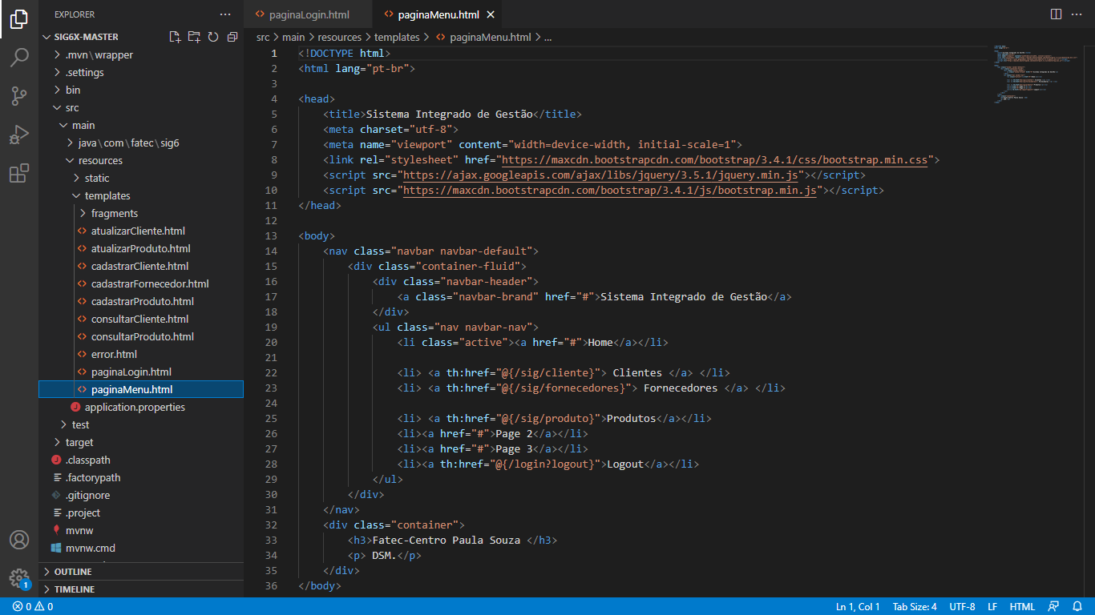Figura 1 – Trecho do código da página de menu da PlayBay feito no aplicativo *Visual Studio Code*.

Figura 2 – Trecho do código da classe “Cliente” implementado no aplicativo *Spring Tool Suite* 4

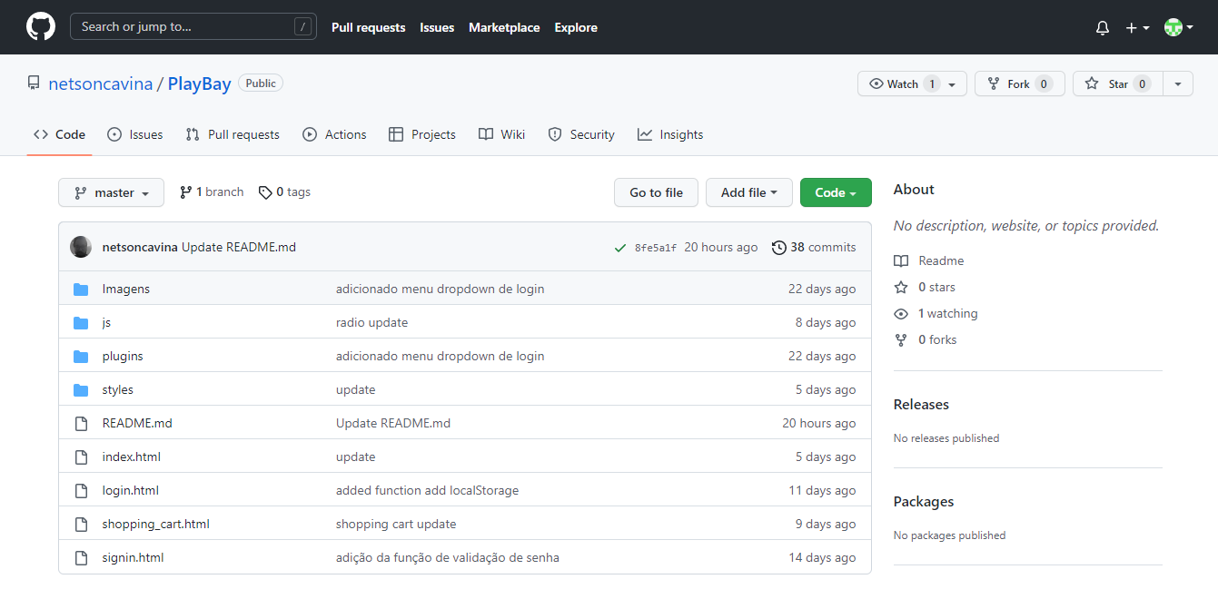

Figura 3 – Interface da conta do autor Netson3 no *GitHub*, onde foram armazenadas as atualizações semanais do projeto.

Para a implementação das páginas, usamos os projetos Maven (ferramenta utilizada para gerenciar projetos em Java que auxilia no ciclo de desenvolvimento e inclui compilação, controle de bibliotecas, distribuição e relatórios estatísticos automatizados).

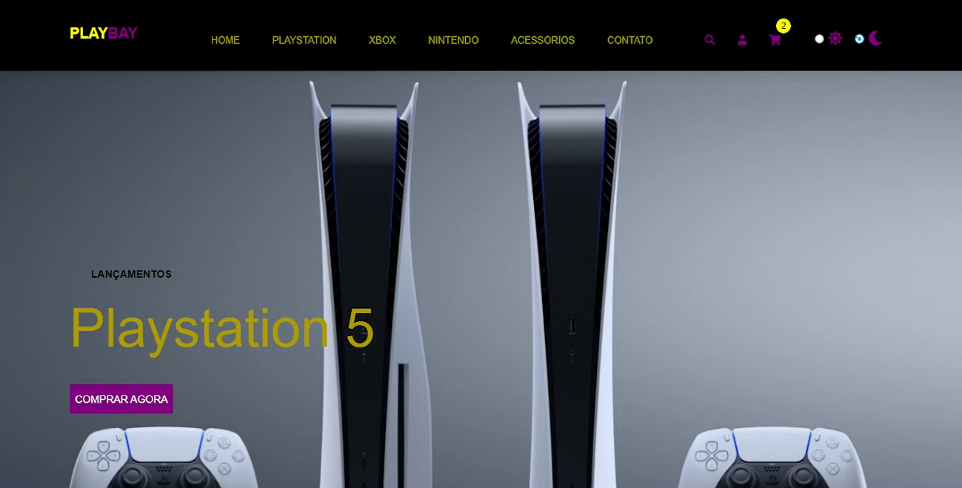 O site contém página inicial e guias direcionadas para venda de acessórios do universo *geek* e contato com os colaboradores da loja (Fig. 4).

Figura 4 – Página inicial com destaque para o console *PlayStation* 5 em “Lançamentos”.

Também há seções direcionadas às promoções da semana (Fig. 5), novidades (Fig. 6) e notícias (Fig. 7) de filmes, jogos, eventos e outros assuntos relacionados aos temas *nerd* e *geek*.

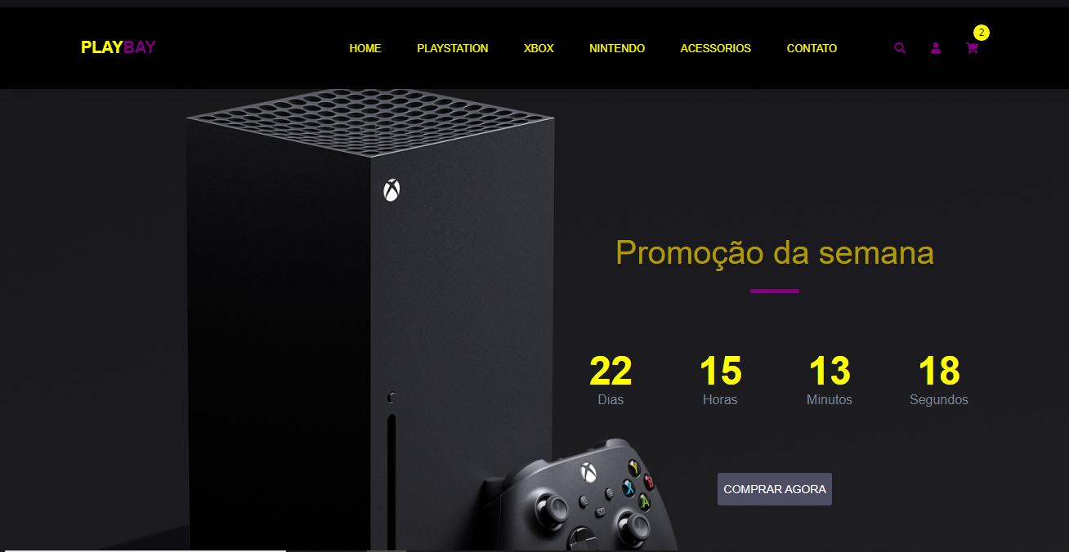

Figura 5 – Página de “Promoção da semana” com destaque para o console *Xbox.*

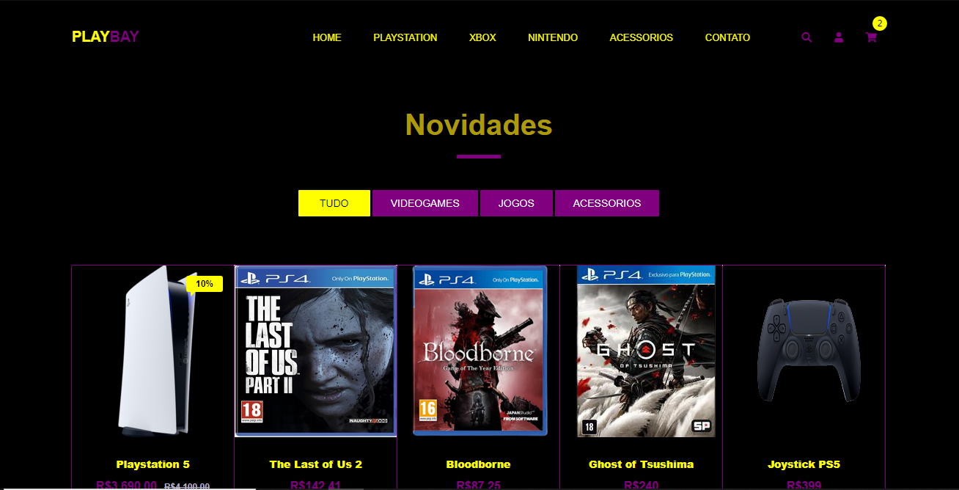

Figura 6 – Página de novidades com seções de videogames, jogos e acessórios.

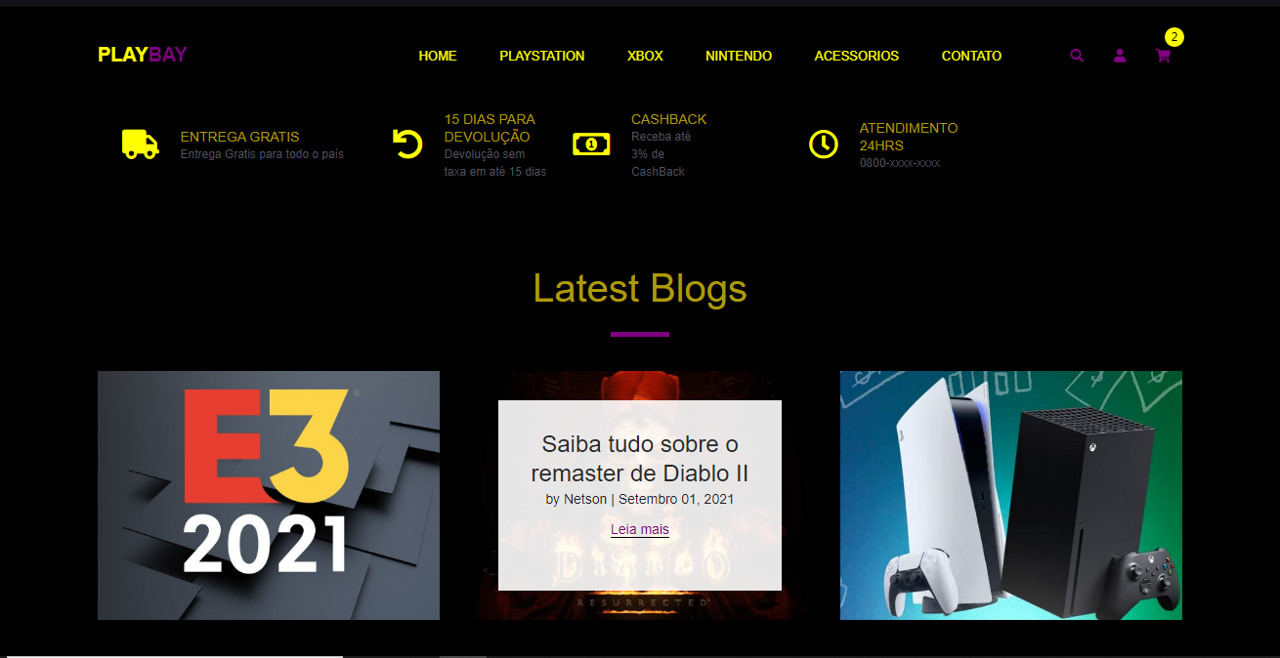

Figura 7 – Página de notícias do universo *geek* e acima vantagens da compra pela *PlayBay*.

Há um protótipo de carrinho no qual o cliente adiciona seus produtos ao carrinho e depois clica no ícone de carrinho no canto superior direito do site. Ao entrar nessa nova página, ele visualiza os itens do pedido listados e detalhados à esquerda da tela e um resumo do pedido à direita da tela contendo a lista dos itens de pedido com seus respectivos preços e o somatório dos preços ao final desse resumo (Fig. 8, Fig. 9).

O site conta com acessibilidade para pessoas com algum grau de deficiência visual. Há opções de temas claro e escuro para a visualização do site (Fig. 10, Fig. 11 e Fig. 12). Além disso, há perspectivas de implementação de leitura dos textos contidos no site para deficientes visuais acentuados e recursos de recursividade e zoom dos textos para melhor leitura.

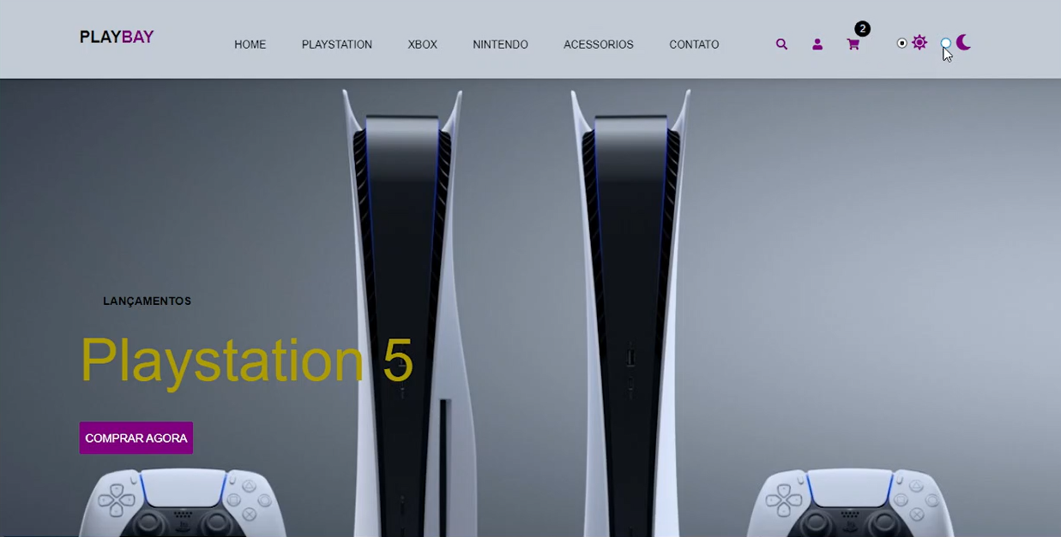

Figura 10 – Página inicial com fundo claro para pessoas com pouca visão.

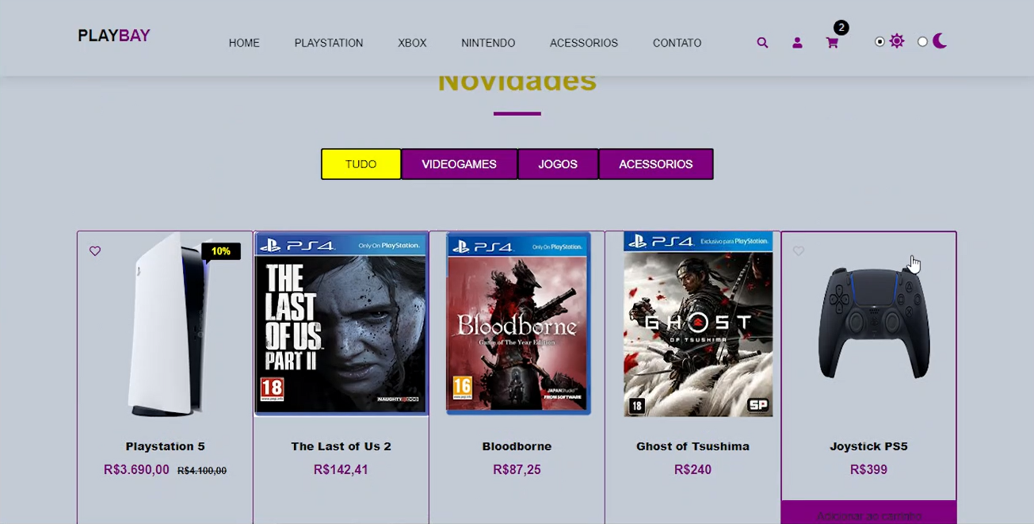

Figura 11 – Página de novidades com fundo claro para pessoas com algum grau de deficiência visual.

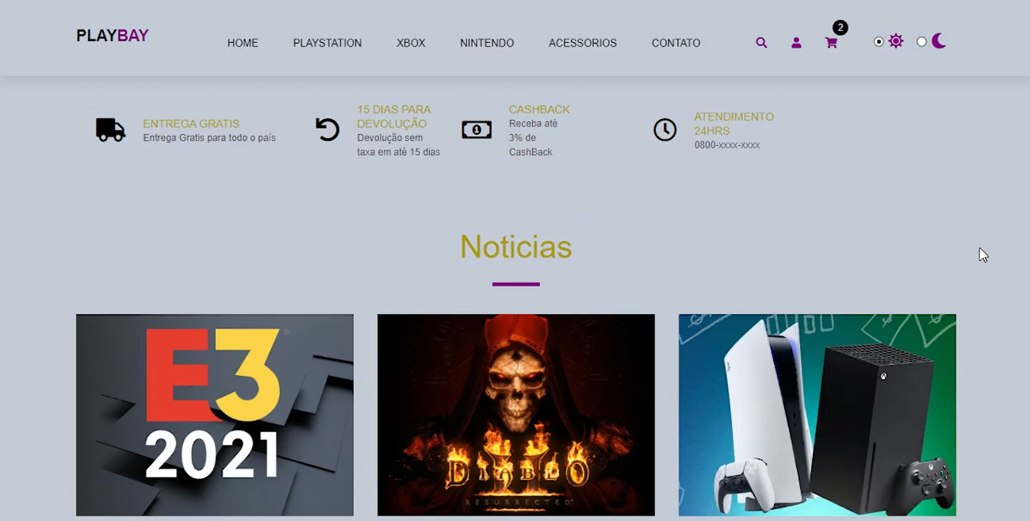

Figura 12 - Página de notícias e vantagens de compra na *PlayBay*.

Houve uma pesquisa mercadológica sobre alguns aspectos de lojas virtuais no geral e eventuais melhorias que os clientes sugeririam para a loja. Tal pesquisa foi feita no *Google Forms* e contou com, no máximo, 15 participantes. Os resultados dessa pesquisa serão discutidos no próximo capítulo.

**4 RESULTADOS E DISCUSSÃO**

Conforme explanado em referencial teórico, a acessibilidade é um fator cada vez mais considerado nos sites e aplicações web. No site *PlayBay* foi identificado interfaces iniciais sem acessibilidade, com cores únicas e sem possibilidade de mudança, ou seja, um site totalmente estático. Se observou uma necessidade de mudanças, após a implantação de questionário, no qual se perguntou as deficiências de usuários e quais recursos de acessibilidade são importantes em e-commerces.

É importante ressaltar que nem sempre as demandas por acessibilidade são observadas apenas por pessoas com algum tipo de necessidade. Conforme pesquisa aplicada com treze pessoas do ramo de desenvolvimento de software multiplataforma (alunos e professores), apenas duas pessoas afirmaram possuir deficiência (no caso visual), entretanto todos entrevistados consideraram pelo menos um fator de acessibilidade importante em sites de e-commerce, como contraste, aumento da fonte, leitura em áudio, entre outros.

Tais respostam corroboram com TIETJEN (2020), que afirma existir cada vez mais pessoas atentas a ferramentas de acessibilidade, mesmo entre aquelas que não possuem algum tipo de deficiência, seja esta intelectual ou motora.

Se considerarmos o número de pessoas que responderam ter alguma deficiência na pesquisa aplicada para este artigo, o percentual foi de 15,42%, algo relativamente próximo ao número percentual de deficientes que existem no Brasil, pois conforme dados do censo IBGE de 2010, 24% da população brasileira apresenta algum tipo de deficiência, sendo a ampla maioria destes deficientes visuais.

Nos gráficos abaixo é possível verificar a similaridade entre os dados do IBGE e da pesquisa realizada para este artigo, nos quais foram as bases para algumas conclusões e aplicações:

|  |  |
| --- | --- |
|  | Gráfico de respostas do Forms. Título da pergunta: Você possui algum tipo de deficiência?. Número de respostas: 13 respostas. |
| Gráfico do Censo IBGE 2010, demonstrando 24% da população brasileira com algum tipo de deficiência, sendo a ampla maioria visual. | Gráfico da pesquisa realizada entre alunos e professores da FATEC Zona Leste – Curso DSM, demonstrando que 15,4% possuem deficiência (visual) |

Embora não se possa negligenciar as outras deficiências e as necessidades de acessibilidade para estas, a maior demanda de acessibilidade, de forma efetiva, é para o público que apresenta algum tipo de deficiência visual, como os gráficos demonstram acima. Assim o site *PlayBay* buscou inicialmente atender a esta demanda de forma satisfatória, já que é a mais relevante.

Assim a primeira implantação importante de acessibilidade no projeto foi o contraste entre cores, algo que ANGELIM, et al (2018) reforça como importante, não só para deficientes visuais, mas para que a leitura seja mais fácil e não desgastante para todas as pessoas.

Nisto a implementação do contraste entre cores foi obtida de forma satisfatória no e-commerce *PlayBay*, onde as cores das fontes e dos seus respectivos fundos são sempre em tonalidades opostas (claro/escuro). Com isso a leitura, em hipótese, se tornou mais satisfatória para o usuário final, todavia se ressalta que apenas uma análise a longo prazo pode trazer respostas mais satisfatórias sobre os impactos deste recurso.

|  |  |
| --- | --- |
|  |  |
| Contraste entre cores aplicado no site de e-commerce PlayBay | |

A outra modificação em fase de implantação no site PLAYBAY é o aumento e diminuição das fontes/letras do site, importante recurso para que as pessoas possam ler de forma melhor e prática o conteúdo do e-commerce, principalmente deficientes visuais.

Embora esta implantação de acrescente de letras esteja ainda em fase de desenvolvimento, já que envolve conhecimento técnico e muitas horas práticas, será de grande melhoria para o site, já que na pesquisa desenvolvida para este artigo foi a forma de acessibilidade considerada mais importante pelos 13 entrevistados, conforme o gráfico abaixo demonstra:

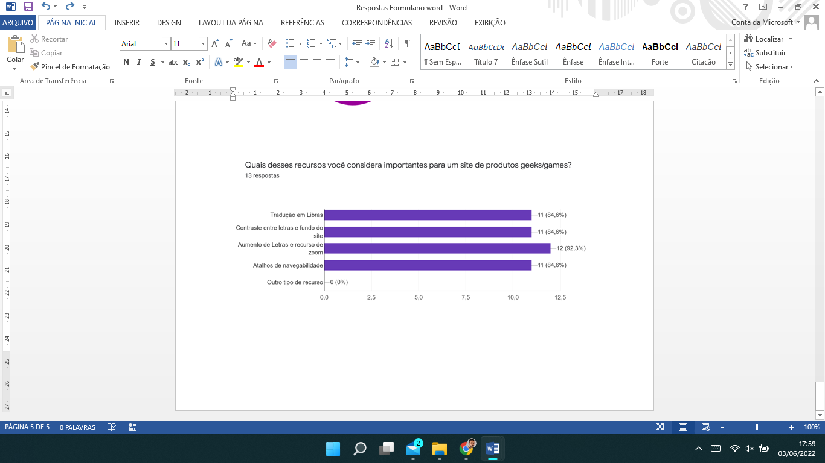

Embora as outras formas de acessibilidade, como tradução em libras e atalhos de navegabilidade sejam considerados importantes pelos entrevistados, o aumento de letras/fontes foi considerado o mais relevante, além de que este está diretamente ligado a deficiência visual, a única que acomete a parte dos 13 entrevistados e a que mais atinge a população brasileira.

Além do já implantado contraste entre fontes e fundo do site e a atual implantação do aumento de fontes, se espera a implantação final de todas as outras acessibilidades, já que o projeto *PlayBay* está em fase de desenvolvimento no decorrer de todo o curso de Desenvolvimento de Software Multiplataforma, com previsão de finalização somente no 6º semestre do curso (previsto para o final de 2023).

É ressaltado que as maiores dificuldades para as implantações de acessibilidade encontradas no projeto PlayBay foram a modificação dos códigos HTML e Javascript, linguagens de programação web de front-end e back-end, responsáveis pela parte visual e de aplicações do site, pois todo o design e funcionalidades do site são afetados de forma significativa, ao se implementar um recurso de acessibilidade, mesmo em desenvolvimentos de microsserviços, conforme CARNERL (2021).

MENDONÇA (2016) destaca tais dificuldades em modificações de sites e aplicações já desenvolvidos, pois conforme este autor, a arquitetura do todo deve ser considerada, pois modificações pequenas podem impactar o conjunto, tornando tanto a funcionalidade nova, como as antigas inoperantes, caso cuidados e testes não sejam executados de forma minuciosa e criteriosa.

Assim os desenvolvedores da *PlayBay* optaram por cenários de aplicação da acessibilidade mais conservadores, se disponibilizando tais recursos apenas após testes e verificações precisas, para não afetar o site e torna-lo inoperante ou disfuncional.

Tal fato justifica a aplicação atual apenas do contraste entre cores e a fase de desenvolvimento do aumento de fontes/letras, se deixando as demais funcionalidades de acessibilidade para serem desenvolvidas nos próximos semestres.

**5 CONSIDERAÇÕES FINAIS**

A questão da acessibilidade em aplicações e-commerce tem se demonstrado cada vez mais importante para o público em geral, pois nos resultados da pesquisa aplicada foi percebido a atenção que o público tem com tais questões, mesmo que estes não utilizem tais facilidades ou sejam deficientes. Assim não só pessoas com algum tipo de deficiência consideram estes recursos importantes, mas a ampla maioria do público.

O objetivo geral deste artigo foi atingido de forma satisfatória, uma vez que se demonstrou a importância para aplicações web da acessibilidade inclusiva e a sua tendência de usabilidade cada vez maior. Também se demonstrou quais são os tipos de acessibilidade que um e-commerce pode ter, voltados para tipos específicos de deficiência.

Os objetivos parciais foram atingidos de forma incompleta, já que a implantação destes citados recursos acessíveis se limitou ao contraste entre cores e ao início da implementação do aumento de fontes (este não finalizado), recursos estes mais voltados a deficiência visual, ficando as formas de acessibilidade para outros tipos de deficiências a serem implantados no futuro.

Como contribuição, acredita-se que que este trabalho possa ser um norte para que novas aplicações web e e-commerces sejam desenvolvidos e aplicados com recursos de acessibilidade, desde suas concepções iniciais, o que torna a sociedade mais inclusiva na internet, hoje um dos principais meios de comunicação e interação entre as pessoas com as empresas e vice-versa, conforme MENDONÇA (2016).

Como sugestão para possíveis trabalhos futuros sobre o tema, se recomenda um maior tempo hábil para a aplicação das funcionalidades de acessibilidade em projetos em desenvolvimento, pois testes e verificações demandam um tempo relativamente alto, para se evitar a disfunção destes projetos como um todo.

Como trabalho futuro, se propõe a continuidade das aplicações de acessibilidade no site PlayBay, até a apresentação e resultados satisfatórios para todos os tipos de deficiência, com novas pesquisas com o público, para se testar tais funcionalidades de forma prática e a nível de mercado.

**6 REFERÊNCIAS**

ANGELIM B. M.; OLIVEIRA, A. L.; ROLIM, T. V.; VIANA, H. J.; ALENCAR, M. P. **O Impacto Das Cores Em Crianças Na Aquisição De Produtos Via E-Commerce**. Juazeiro do Norte – CE. Disponível em <https://idonline.emnuvens.com.br/id/article/view/1175> Acesso em 18/05/2022

CARNERL, John; SÁNCHEZ, Illary Huaylupo. **Spring microservices in action**. Simon and Schuster, 2021.

DE SOUSA, Felipe Franco; OSORIO, Marcos Coimbra; DE ANDRADE, Edméia LP. **Proposta de avaliação de acessibilidade em sites por deficientes visuais**. Disponível em < <https://www.aedb.br/seget/arquivos/artigos08/407_ArtigoFINAL_Alterado.pdf>> Acesso em 22/05/2022

FERRARINI, Vinicius. **E-commerce de produtos de informática e jogos**. 2017. Disponível em < <http://repositorio.utfpr.edu.br/jspui/handle/1/23149>> Acesso em 22/05/2022

GOVERNO FEDERAL. **Lei Brasileira de Inclusão da |Pessoa com Deficiência (LBI) nº 13.146/2015**, 2015. Disponível em < http://www.planalto.gov.br/ccivil_03/_ato2015-2018/2015/lei/l13146.htm> Acesso em 03/06/2022

HISHOLM, Wendy A.; HENRY, Shawn Lawton. Interdependent components of web accessibility. In: **Proceedings of the 2005 International Cross-Disciplinary Workshop on Web Accessibility (W4A)**. 2005. p. 31-37.

MENDONÇA, H, G. **E-COMMERCE, Projetos e Tecnologias**, 2016. Rio de Janeiro, RJ. Faculdade Mercúrio. Disponível em <https://periodicos.uninove.br/iptec/article/view/9361/4128> Acesso em 18/05/2022

TIETJEN, Carlos. **Acessibilidade e ergonomia. Curitiba: Contentus, 2020. UNIVERSIDADE FEDERAL DE MINAS GERAIS (UFMG). Plano para o retorno presencial de atividades não adaptáveis ao modo remoto na UFMG**, 2021. Disponível em: < [https://ufmg.br/storage/5/6/0/5/5605bbca05ab100a6f9946f7e5402855_16237752621319_163 9181798.pdf](https://ufmg.br/storage/5/6/0/5/5605bbca05ab100a6f9946f7e5402855_16237752621319_163%209181798.pdf). > Acesso em: 16 jun. 2021.

**7 – ANEXO – PESQUISA DE MERCADO E DE ACESSIBILIDADE – SITE PLAYBAY**

